Trường THCS Phú lợi Khối lớp: 8
Môn THỂ DỤC Tuần: 17 - 28/11/2020 - 02/01/2021

Đá cầu - Chạy bền

I. Mục tiêu:
1. Đá cầu:
- Học mới: Tâng cầu bằng đùi.
- Yêu cầu: Học sinh nắm được bài và biết cách thực hiện kỹ thuật tâng cầu bằng đùi. Đảm bảo an toàn trong luyện tập.
2. Chạy bền:
- Luyện tập: Chạy trên địa hình tự nhiên. Nam: 600m; Nữ: 400m.
- Yêu cầu: Học sinh hoàn thành cự ly. Đảm bảo an toàn trong luyện tập.

II. Địa điểm, thiết bị dạy học:
- Sân trường.
- Học sinh chuẩn bị quả cầu (mỗi học sinh 1 quả cầu), làm vệ sinh sân bãi.
- Giáo viên chuẩn bị còi, quả cầu.

III. Hoạt động của giáo viên và học sinh:
Nội dung | Định lượng | Phương pháp thực hiện
I. Phần mở đầu | 10’
1. Nhận lớp:  - Giáo viên nhận lớp nắm sĩ số học sinh có mặt, kiến tập, kiểm tra trang phục luyện tập của học sinh.  - Phổ biến nội dung, nhiệm vụ yêu cầu tiết học. | 2’ | Cán sự tập hợp lớp theo đội hình hàng ngang. Báo cáo.
2. Khởi động:  a. Khởi động chung:  - Chạy nhẹ nhàng quanh sân trường.  - Tập các động tác thể dục tay không:  + Tay vai. + Bước với.  + Tay ngực. + Đá lăng.  + Vặn mình. + Lưng bụng.  - Xoay các khớp : Cổ chân, cổ tay, gối, hông, vai.  - ép dọc, ép ngang. | 8’  200m - 300m  2x8  2x8 | Khởi động theo đội hình vòng tròn di chuyển.
b. Khởi động chuyên môn:  - Chạy bước nhỏ.  - Chạy nâng cao đùi.  - Chạy đạp sau. | 2x15m  2x15m  2x15m | Thực hiện theo đội hình nước chảy.  CB XP  o...o o  o...o o  o...o o  o...o o  o...o o  o...o o
II. Phần cơ bản | 30’
1. Đá cầu:  a. Học mới:  - Tâng cầu bằng đùi.  (SGV TD6 Trang 62).  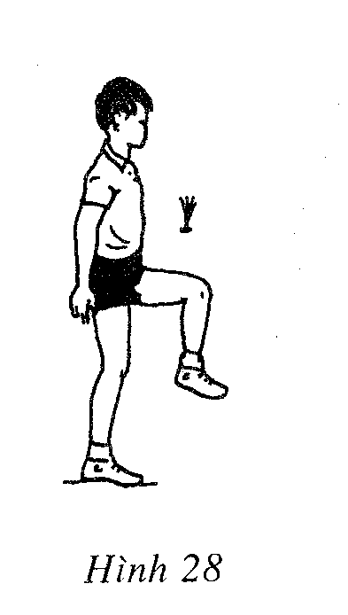  b. Củng cố:  - Học sinh thực hiện kỹ thuật tâng cầu bằng đùi. | 24’  2-3 h/s | Đội hình học bài mới.  oooooooooo  oooooooooo  Giáo viên có thể nhờ những học sinh có kỹ thuật đá cầu tốt làm mẫu để phân tích kỹ thuật và hướng dẫn học sinh luyện tập.  Hình thức luyện tập: Tập tâng cầu cá nhân.  Học sinh ở dưới lớp quan sát các bạn tập và nêu nhận xét, sau đó giáo viên nhắc lại kỹ thuật cơ bản để học sinh nắm vững bài học.
2. Chạy bền:  - Luyện tập trên địa hình tự nhiên.  + Nam: 600m.  + Nữ: 400m. | 6’ | - Chia nhóm sức khoẻ luyện tập.  - Giáo viên hướng dẫn học sinh cách thực hiện.  - Yêu cầu học sinh trong quá trình chạy không chen lấn xô đẩy nhau, không dùa nghịch trong khi tập. Chạy xong đi bộ từ một đến hai vòng sân kết hợp với hít thở sâu, làm các động tác thư giãn. Tuyệt đối không ngồi hoặc đứng một chỗ sau khi chạy xong.
III. Phần kết thúc | 5’
1. Thả lỏng, hồi tĩnh: Rũ chân, tay, lưng, vai.  2. Giáo viên nhận xét tiết học, dặn dò và giao bài tập về nhà.  3. Xuống lớp |  | Lớp trở về đội hình ban đầu.
RÚT KINH NGHIỆM:
Học sinh nắm được bài và biết cách thực hiện kỹ thuật tâng cầu bằng đùi. Đảm bảo an toàn trong luyện tập.
Giáo viên có thể nhờ những học sinh có kỹ thuật đá cầu tốt làm mẫu để phân tích kỹ thuật và hướng dẫn học sinh luyện tập

